МІНІСТЕРСТВО ОСВІТИ І НАУКИ УКРАЇНИ
Національний аерокосмічний університет ім. М. Є. Жуковського
«Харківський авіаційний інститут»
факультет програмної інженерії та бізнесу
кафедра інженерії програмного забезпечення

Лабораторна робота № 3
з дисципліни « Реляційні бази даних »
на тему: « Багатотабличні запити »

Виконав: студент 2 курсу групи № 621п
121 «Інженерія програмного забезпечення»
(код спеціальності)
____ _Бахшалієв А. Е.___ ______
(ПІБ студента)
Прийняв: доц. Манжос Ю. С.
(ПІБ викладача)

Національна шкала:
Кількість балів:

Харків – 2024

МЕТА РОБОТИ: Навчитися робити однотабличні запити

ЗАВДАННЯ
Варіант 2:
Реалізувати такі запити до таблиць БД, створених у лабораторній роботі №1:
1. Вивести станції у порядку їх слідування для заданого рейсу М.
2. Для кожного рейсу визначити сумарну тривалість усіх зупинок.
3. Для станції N вивести кількість рейсів, що прибувають на неї після заданого часу M
4. Для кожної станції вивести кількість рейсів, які через неї проходять (якщо їх немає, то повинен бути виведений нуль).
5. Для заданого рейсу М визначити кількість станцій.

ВИКОНАННЯ РОБОТИ
Запит до таблиць «`рейс`, `рейс, що проходить через станцію`, `станція`»
SELECT * FROM `рейс`, `рейс, що проходить через станцію`, `станція`;
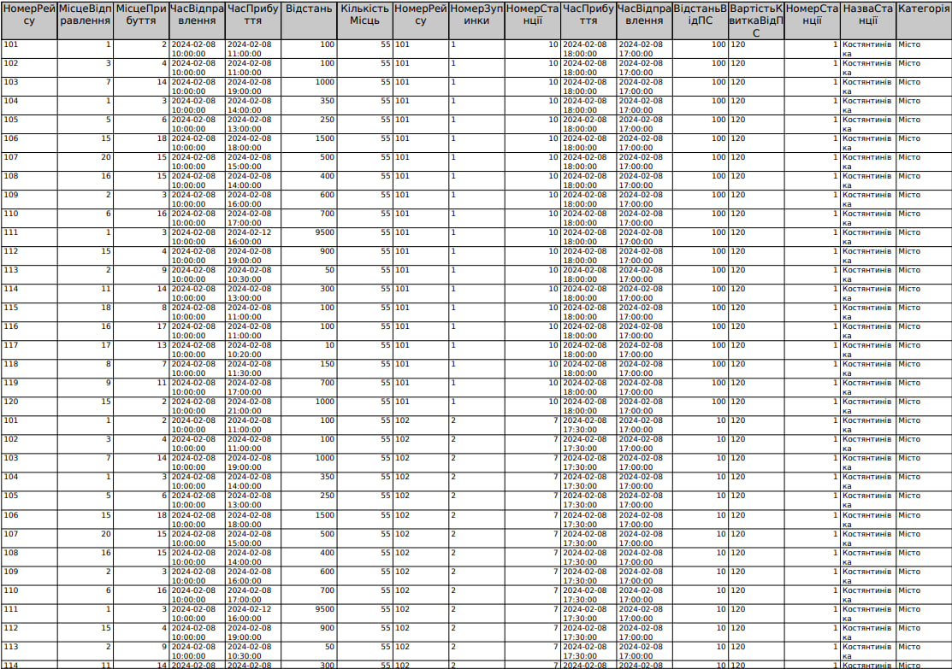
Рисунок 1 – багато табличний запит до таблиць: «вид платежу» та «платіж» (phpMyAdmin)
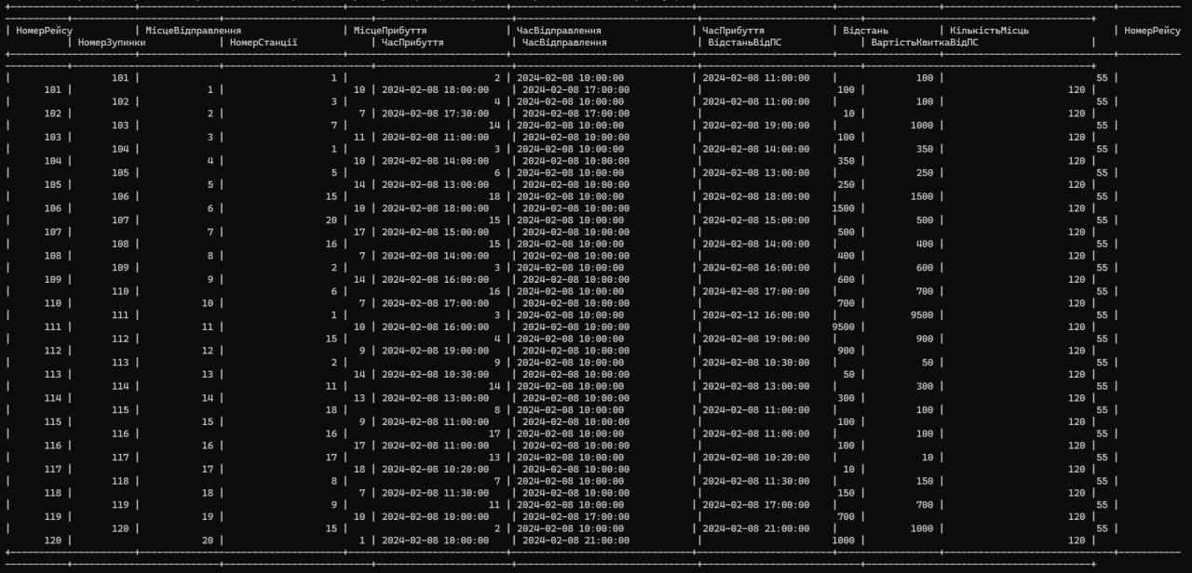
Рисунок 2 – багато табличний запит до таблиць: «вид платежу» та «платіж» (командна строка)
Запит 1 «Вивести станції у порядку їх слідування для заданого рейсу М»:
SELECT s.`НазваСтанції`
FROM `рейс, що проходить через станцію` r
JOIN `станція` s ON r.`НомерСтанції` = s.`НомерСтанції`
WHERE r.`НомерРейсу` = 110
ORDER BY r.`НомерЗупинки`;
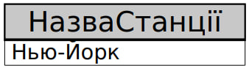
Рисунок 3 – багато табличний перший запит (phpMyAdmin)
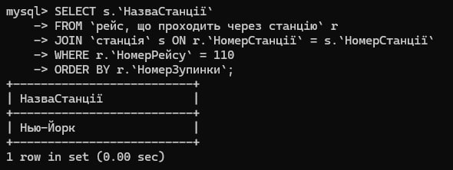
Рисунок 4 – багато табличний перший запит (командна строка)

Запит 2 «Для кожного рейсу визначити сумарну тривалість усіх зупинок»:
SELECT `НомерРейсу`, SUM(TIMESTAMPDIFF(HOUR, `ЧасВідправлення`, `ЧасПрибуття`)) AS `СумарнаТривалість`
FROM `рейс`
GROUP BY `НомерРейсу`;
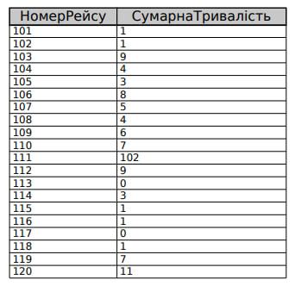
Рисунок 5 – багато табличний другий запит (phpMyAdmin)
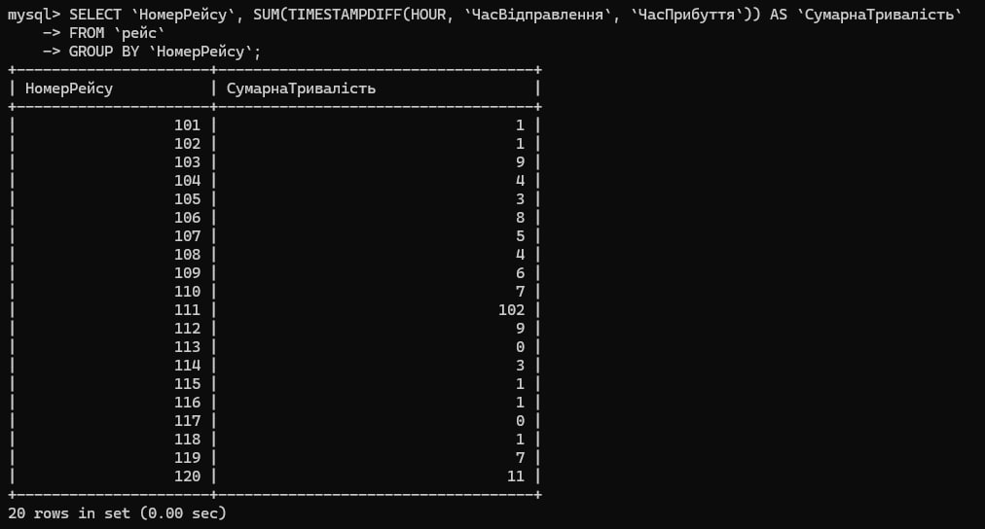
Рисунок 6 – багато табличний другий запит (командна строка)

Запит 3 «Для станції N вивести кількість рейсів, що прибувають на неї
після заданого часу M»:
PREPARE stmt FROM '
SELECT COUNT(*) AS `КількістьРейсів`
FROM `рейс, що проходить через станцію` r
WHERE r.`НомерСтанції` = ? AND r.`ЧасПрибуття` > ?';
SET @N = 10;
SET @M = '2024-02-08 12:00:00';
EXECUTE stmt USING @N, @M;
DEALLOCATE PREPARE stmt;
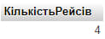
Рисунок 7 – багато табличний третій запит (phpMyAdmin)
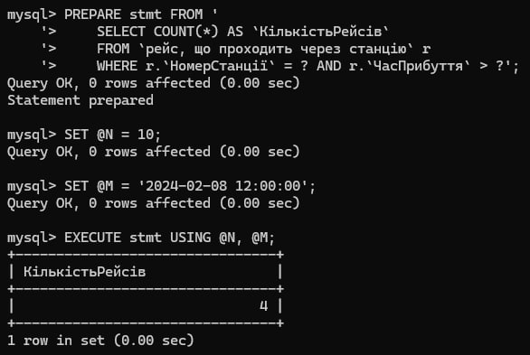
Рисунок 8 – багато табличний третій запит (командна строка)

Запит 4 «Для кожної станції вивести кількість рейсів, які через неї
проходять (якщо їх немає, то повинен бути виведений нуль)»:
SELECT s.`НазваСтанції`, COALESCE(COUNT(r.`НомерРейсу`), 0) AS `КількістьРейсів`
FROM `станція` s
LEFT JOIN `рейс, що проходить через станцію` r ON s.`НомерСтанції` = r.`НомерСтанції`
GROUP BY s.`НазваСтанції`;
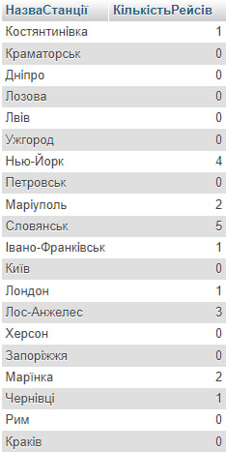
Рисунок 9 – багато табличний четвертий запит (phpMyAdmin)
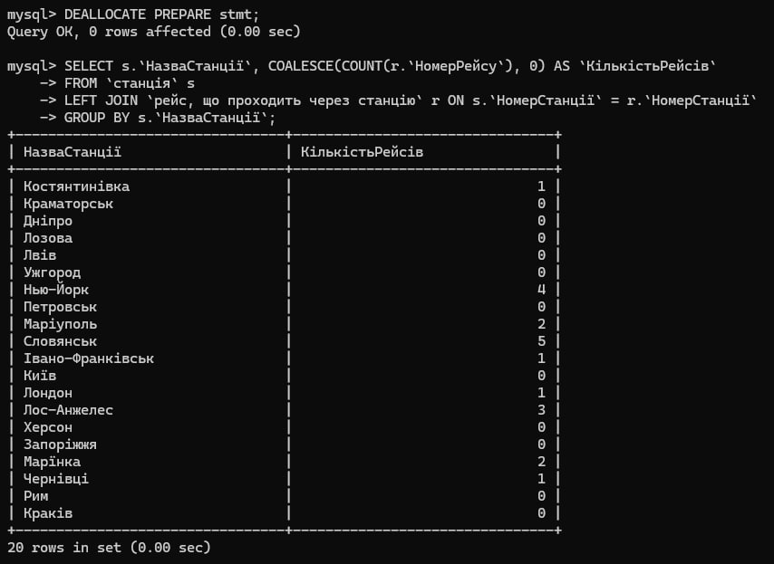
Рисунок 10 – багато табличний четвертий запит (командна строка)

Запит 5 «Для заданого рейсу М визначити кількість станцій.»:
PREPARE stmt FROM '
SELECT COUNT(*) AS `КількістьСтанцій`
FROM `рейс, що проходить через станцію`
WHERE `НомерРейсу` = ?';
SET @M = 101;
EXECUTE stmt USING @M;
DEALLOCATE PREPARE stmt;
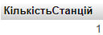
Рисунок 11 – багато табличний п’ятий запит (phpMyAdmin)
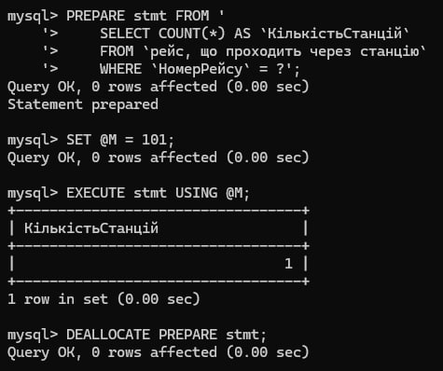
Рисунок 12 – багато табличний п’ятий запит (командна строка)

Власний запит 1 «Вивести номеру рейсів в яких час відправлення M»::
PREPARE stmt1 FROM '
SELECT НомерРейсу, ЧасВідправлення
FROM `рейс, що проходить через станцію`
WHERE ЧасВідправлення = ?
GROUP BY НомерРейсу';
SET @M = '2024-02-08 17:00:00';
EXECUTE stmt1 USING @M;
DEALLOCATE PREPARE stmt1;
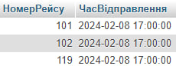
Рисунок 13 – перший власний запит (phpMyAdmin)
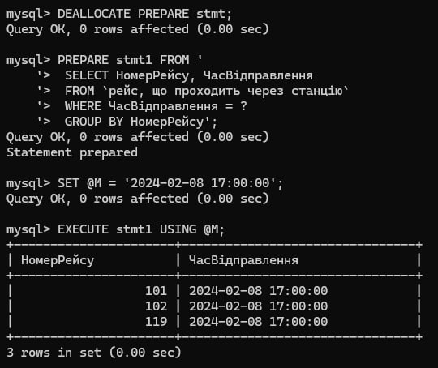
Рисунок 14 – другий власний запит (командна строка)

Власний запит 2«Вивести номер рейсів в яких відстань більше N»:
PREPARE stmt1 FROM '
SELECT НомерРейсу, Відстань
FROM `рейс`
WHERE Відстань > ?
GROUP BY НомерРейсу';
SET @N = '1000';
EXECUTE stmt1 USING @N;
DEALLOCATE PREPARE stmt1;
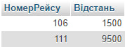
Рисунок 15 – другий власний запит (phpMyAdmin)
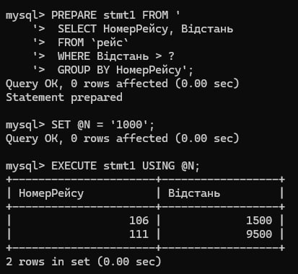
Рисунок 16 – другий власний запит (командна строка)

Власний запит 3«Вивести назву станцій в яких відстань від початкової станції не меньше за N на не більша за M»:
PREPARE stmt1 FROM '
SELECT DISTINCT станція.НазваСтанції, ВідстаньВідПС
FROM `рейс, що проходить через станцію`
JOIN станція ON `рейс, що проходить через станцію`.`НомерСтанції` = станція.`НомерСтанції`
WHERE `рейс, що проходить через станцію`.`ВідстаньВідПС` BETWEEN ? AND ?
ORDER BY ВідстаньВідПС';
SET @N = '200';
SET @M = '700';
EXECUTE stmt1 USING @N, @M;
DEALLOCATE PREPARE stmt1;
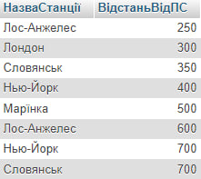
Рисунок 17 – третій власний запит (phpMyAdmin)
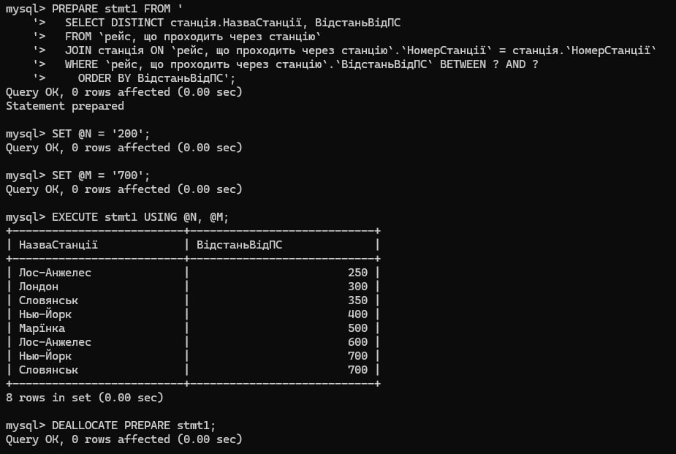
Рисунок 18 – третій власний запит (командна строка)

КОД
-- phpMyAdmin SQL Dump
-- version 5.2.1
-- https://www.phpmyadmin.net/
--
-- Хост: localhost
-- Час створення: Трв 29 2024 р., 11:13
-- Версія сервера: 8.0.17
-- Версія PHP: 7.3.10

SET SQL_MODE = "NO_AUTO_VALUE_ON_ZERO";
START TRANSACTION;
SET time_zone = "+00:00";

/*!40101 SET @OLD_CHARACTER_SET_CLIENT=@@CHARACTER_SET_CLIENT */;
/*!40101 SET @OLD_CHARACTER_SET_RESULTS=@@CHARACTER_SET_RESULTS */;
/*!40101 SET @OLD_COLLATION_CONNECTION=@@COLLATION_CONNECTION */;
/*!40101 SET NAMES utf8mb4 */;

--
-- База даних: `lab1`
--

-- --------------------------------------------------------

--
-- Структура таблиці `рейс`
--

CREATE TABLE `рейс` (
`НомерРейсу` decimal(3,0) NOT NULL,
`МісцеВідправлення` int(11) NOT NULL,
`МісцеПрибуття` int(11) NOT NULL,
`ЧасВідправлення` datetime NOT NULL DEFAULT '2024-02-08 10:00:00',
`ЧасПрибуття` datetime NOT NULL DEFAULT '2024-02-08 11:00:00',
`Відстань` smallint(6) NOT NULL DEFAULT '100',
`КількістьМісць` tinyint(4) NOT NULL DEFAULT '55'
) ENGINE=InnoDB DEFAULT CHARSET=utf8mb4 COLLATE=utf8mb4_0900_ai_ci;

--
-- Дамп даних таблиці `рейс`
--

INSERT INTO `рейс` (`НомерРейсу`, `МісцеВідправлення`, `МісцеПрибуття`, `ЧасВідправлення`, `ЧасПрибуття`, `Відстань`, `КількістьМісць`) VALUES
(101, 1, 2, '2024-02-08 10:00:00', '2024-02-08 11:00:00', 100, 55),
(102, 3, 4, '2024-02-08 10:00:00', '2024-02-08 11:00:00', 100, 55),
(103, 7, 14, '2024-02-08 10:00:00', '2024-02-08 19:00:00', 1000, 55),
(104, 1, 3, '2024-02-08 10:00:00', '2024-02-08 14:00:00', 350, 55),
(105, 5, 6, '2024-02-08 10:00:00', '2024-02-08 13:00:00', 250, 55),
(106, 15, 18, '2024-02-08 10:00:00', '2024-02-08 18:00:00', 1500, 55),
(107, 20, 15, '2024-02-08 10:00:00', '2024-02-08 15:00:00', 500, 55),
(108, 16, 15, '2024-02-08 10:00:00', '2024-02-08 14:00:00', 400, 55),
(109, 2, 3, '2024-02-08 10:00:00', '2024-02-08 16:00:00', 600, 55),
(110, 6, 16, '2024-02-08 10:00:00', '2024-02-08 17:00:00', 700, 55),
(111, 1, 3, '2024-02-08 10:00:00', '2024-02-12 16:00:00', 9500, 55),
(112, 15, 4, '2024-02-08 10:00:00', '2024-02-08 19:00:00', 900, 55),
(113, 2, 9, '2024-02-08 10:00:00', '2024-02-08 10:30:00', 50, 55),
(114, 11, 14, '2024-02-08 10:00:00', '2024-02-08 13:00:00', 300, 55),
(115, 18, 8, '2024-02-08 10:00:00', '2024-02-08 11:00:00', 100, 55),
(116, 16, 17, '2024-02-08 10:00:00', '2024-02-08 11:00:00', 100, 55),
(117, 17, 13, '2024-02-08 10:00:00', '2024-02-08 10:20:00', 10, 55),
(118, 8, 7, '2024-02-08 10:00:00', '2024-02-08 11:30:00', 150, 55),
(119, 9, 11, '2024-02-08 10:00:00', '2024-02-08 17:00:00', 700, 55),
(120, 15, 2, '2024-02-08 10:00:00', '2024-02-08 21:00:00', 1000, 55);

-- --------------------------------------------------------

--
-- Структура таблиці `рейс, що проходить через станцію`
--

CREATE TABLE `рейс, що проходить через станцію` (
`НомерРейсу` decimal(3,0) NOT NULL,
`НомерЗупинки` decimal(3,0) NOT NULL,
`НомерСтанції` int(3) NOT NULL,
`ЧасПрибуття` datetime NOT NULL DEFAULT '2024-02-08 18:00:00',
`ЧасВідправлення` datetime NOT NULL DEFAULT '2024-02-08 17:00:00',
`ВідстаньВідПС` smallint(6) NOT NULL DEFAULT '100',
`ВартістьКвиткаВідПС` decimal(10,0) NOT NULL DEFAULT '120'
) ENGINE=InnoDB DEFAULT CHARSET=utf8mb4 COLLATE=utf8mb4_0900_ai_ci;

--
-- Дамп даних таблиці `рейс, що проходить через станцію`
--

INSERT INTO `рейс, що проходить через станцію` (`НомерРейсу`, `НомерЗупинки`, `НомерСтанції`, `ЧасПрибуття`, `ЧасВідправлення`, `ВідстаньВідПС`, `ВартістьКвиткаВідПС`) VALUES
(101, 1, 10, '2024-02-08 18:00:00', '2024-02-08 17:00:00', 100, 120),
(102, 2, 7, '2024-02-08 17:30:00', '2024-02-08 17:00:00', 10, 120),
(103, 3, 11, '2024-02-08 11:00:00', '2024-02-08 10:00:00', 100, 120),
(104, 4, 10, '2024-02-08 14:00:00', '2024-02-08 10:00:00', 350, 120),
(105, 5, 14, '2024-02-08 13:00:00', '2024-02-08 10:00:00', 250, 120),
(106, 6, 10, '2024-02-08 18:00:00', '2024-02-08 10:00:00', 1500, 120),
(107, 7, 17, '2024-02-08 15:00:00', '2024-02-08 10:00:00', 500, 120),
(108, 8, 7, '2024-02-08 14:00:00', '2024-02-08 10:00:00', 400, 120),
(109, 9, 14, '2024-02-08 16:00:00', '2024-02-08 10:00:00', 600, 120),
(110, 10, 7, '2024-02-08 17:00:00', '2024-02-08 10:00:00', 700, 120),
(111, 11, 10, '2024-02-08 16:00:00', '2024-02-08 10:00:00', 9500, 120),
(112, 12, 9, '2024-02-08 19:00:00', '2024-02-08 10:00:00', 900, 120),
(113, 13, 14, '2024-02-08 10:30:00', '2024-02-08 10:00:00', 50, 120),
(114, 14, 13, '2024-02-08 13:00:00', '2024-02-08 10:00:00', 300, 120),
(115, 15, 9, '2024-02-08 11:00:00', '2024-02-08 10:00:00', 100, 120),
(116, 16, 17, '2024-02-08 11:00:00', '2024-02-08 10:00:00', 100, 120),
(117, 17, 18, '2024-02-08 10:20:00', '2024-02-08 10:00:00', 10, 120),
(118, 18, 7, '2024-02-08 11:30:00', '2024-02-08 10:00:00', 150, 120),
(119, 19, 10, '2024-02-08 10:00:00', '2024-02-08 17:00:00', 700, 120),
(120, 20, 1, '2024-02-08 10:00:00', '2024-02-08 21:00:00', 1000, 120);

-- --------------------------------------------------------

--
-- Структура таблиці `станція`
--

CREATE TABLE `станція` (
`НомерСтанції` int(3) NOT NULL COMMENT 'Номер Автобусної Станції',
`НазваСтанції` varchar(64) CHARACTER SET cp1251 COLLATE cp1251_ukrainian_ci NOT NULL DEFAULT 'Станція' COMMENT 'Назва Автобусної Станції',
`Категорія` enum('Місто','Смт','Село','Хутір','Зупинка') CHARACTER SET cp1251 COLLATE cp1251_ukrainian_ci NOT NULL
) ENGINE=InnoDB DEFAULT CHARSET=cp1251 COLLATE=cp1251_ukrainian_ci COMMENT='Дані про автобусні станції';

--
-- Дамп даних таблиці `станція`
--

INSERT INTO `станція` (`НомерСтанції`, `НазваСтанції`, `Категорія`) VALUES
(1, 'Костянтинівка', 'Місто'),
(2, 'Краматорськ', 'Місто'),
(3, 'Дніпро', 'Місто'),
(4, 'Лозова', 'Місто'),
(5, 'Лвів', 'Місто'),
(6, 'Ужгород', 'Місто'),
(7, 'Нью-Йорк', 'Село'),
(8, 'Петровськ', 'Смт'),
(9, 'Маріуполь', 'Місто'),
(10, 'Словянськ', 'Місто'),
(11, 'Івано-Франківськ', 'Місто'),
(12, 'Київ', 'Місто'),
(13, 'Лондон', 'Хутір'),
(14, 'Лос-Анжелес', 'Місто'),
(15, 'Херсон', 'Місто'),
(16, 'Запоріжжя', 'Місто'),
(17, 'Марїнка', 'Смт'),
(18, 'Чернівці', 'Місто'),
(19, 'Рим', 'Місто'),
(20, 'Краків', 'Місто');

--
-- Індекси збережених таблиць
--

--
-- Індекси таблиці `рейс`
--
ALTER TABLE `рейс`
ADD PRIMARY KEY (`НомерРейсу`),
ADD KEY `МісцеВідправлення` (`МісцеВідправлення`),
ADD KEY `МісцеПрибуття` (`МісцеПрибуття`);

--
-- Індекси таблиці `рейс, що проходить через станцію`
--
ALTER TABLE `рейс, що проходить через станцію`
ADD PRIMARY KEY (`НомерРейсу`,`НомерЗупинки`),
ADD KEY `НомерСтанції` (`НомерСтанції`);

--
-- Індекси таблиці `станція`
--
ALTER TABLE `станція`
ADD PRIMARY KEY (`НомерСтанції`);

--
-- AUTO_INCREMENT для збережених таблиць
--

--
-- AUTO_INCREMENT для таблиці `станція`
--
ALTER TABLE `станція`
MODIFY `НомерСтанції` int(3) NOT NULL AUTO_INCREMENT COMMENT 'Номер Автобусної Станції', AUTO_INCREMENT=21;

--
-- Обмеження зовнішнього ключа збережених таблиць
--

--
-- Обмеження зовнішнього ключа таблиці `рейс`
--
ALTER TABLE `рейс`
ADD CONSTRAINT `рейс_ibfk_1` FOREIGN KEY (`МісцеВідправлення`) REFERENCES `станція` (`НомерСтанції`) ON DELETE RESTRICT ON UPDATE RESTRICT,
ADD CONSTRAINT `рейс_ibfk_2` FOREIGN KEY (`МісцеПрибуття`) REFERENCES `станція` (`НомерСтанції`) ON DELETE RESTRICT ON UPDATE RESTRICT;

--
-- Обмеження зовнішнього ключа таблиці `рейс, що проходить через станцію`
--
ALTER TABLE `рейс, що проходить через станцію`
ADD CONSTRAINT `рейс, що проходить через станцію_ibfk_1` FOREIGN KEY (`НомерРейсу`) REFERENCES `рейс` (`НомерРейсу`) ON DELETE RESTRICT ON UPDATE RESTRICT,
ADD CONSTRAINT `рейс, що проходить через станцію_ibfk_2` FOREIGN KEY (`НомерСтанції`) REFERENCES `станція` (`НомерСтанції`) ON DELETE RESTRICT ON UPDATE RESTRICT;
COMMIT;

/*!40101 SET CHARACTER_SET_CLIENT=@OLD_CHARACTER_SET_CLIENT */;
/*!40101 SET CHARACTER_SET_RESULTS=@OLD_CHARACTER_SET_RESULTS */;
/*!40101 SET COLLATION_CONNECTION=@OLD_COLLATION_CONNECTION */;

ВИСНОВОК
Виконуючи цю роботу, було набуто навички написання багато табличних запитів. Оформлено звіт.

